SEZONA 2016/2017

SEPTEMBER
Avdicija za nove pevce
Kot običajno se je pevska sezona začela z avdicijo, ki jo je opravilo 25 dijakov in dijakinj, večinoma prvošolcev in prvošolk.

Ponovitev Troštovega oratorija Blaženi Anton Martin Slomšek v Vojniku. Sodelovali so: pevski zbor, solista Andreja Zakonjšek Krt in Primož Krt ter Simfonični orkester GŠ Celje.

OKTOBER
Nastop na Mednarodnem festivalu zborovske ljudske pesmi na Prevaljah
Festival ni bil tekmovalnega značaja, zbor se je predstavil z naslednjim programom:
- Tomaž Marčič: Pa se sliš´, ljudska s Primorske, po zvočnem zapisu;
- Hilarij Lavrenčič: Petelinček je zapieu, ljudska iz Benečije;
- Tadeja Vulc: Če bi jaz bila fčelica, ljudska iz Prekmurja, solistka Pina Grabar, sopran;
- Damijan Močnik: Koroška ljubezen, splet ljudskih s Koroške, solist Miha Robnik Kračun, tenor;
- Ubald Vrabec: Polka je ukazana, ljudska z Gorenjske.

NOVEMBER
Intenzivne priprave v CŠOD Gorenje nad Zrečami
Pevci in pevke so na čelu z zborovodjo Tomažem Marčičem neutrudno vadili. Pri študiju skladb sta pomagala Davor Mikulić, profesor solo petja, in Uroš Jurgec, študent glasbene pedagogike, pri korepeticijah pa so pomagali tudi dijaki. Vsi skupaj so se tudi zabavali, še posebej ob sprejemu novincev v pevske vrste.

DECEMBER
Koncert z Mladinskim pihalnim orkestrom Glasbene šole Celje z naslovom Praznično popotovanje s Tomažem Habetom

Nastop v središču Celja v okviru prireditev Pravljično Celje

Božično-novoletni koncert
Božično-novoletni koncert je bil ponovno vrhunec decembrskega kulturnega dogajanja. Zbor je v prvem delu skupaj z Orkestrom I. gimnazije v Celju v prenapolnjeni dvorani izvedel raznolik praznično obarvan program, v drugem delu pa so pevci pesmi izvajali ob spremljavi trobilnega seksteta, ki je bil postavljen posebej za to priložnost.
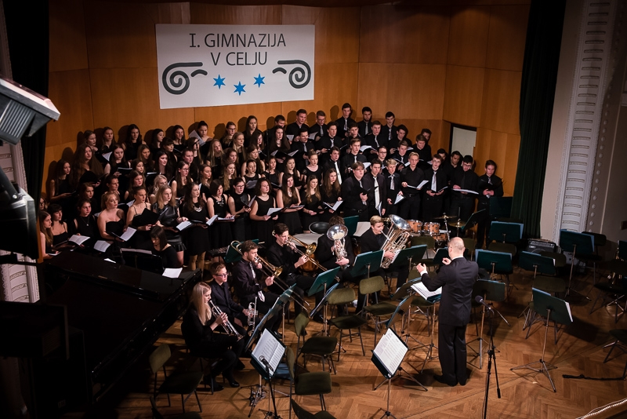

FEBRUAR
Nastop s programom gospelov na srečanju klasičnih gimnazij v Novem mestu

Koncert na Kulturnem maratonu
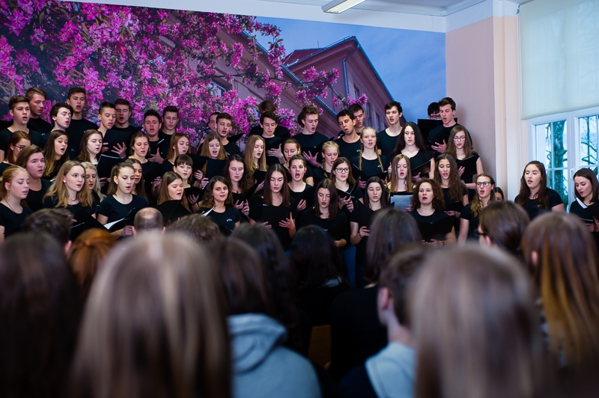
Nastopi na informativnih dnevih

Nastop na odprtju razstave Korenine v Muzeju novejše zgodovine Celje

Nastop na slovesnosti ob kipu Karla Destovnika – Kajuha pred I. gimnazijo v Celju

MAREC
Intenzivne priprave na 25. revijo Zagorje ob Savi, ki je državno tekmovanje.

APRIL
Pomladni koncert Mi smo tudi Mi2 s skupino Mi2

Višek letošnje sezone je bil gotovo pomladni koncert Mi smo tudi Mi2, na katerem je zbor zapel posebej za to priložnost za zbor prirejene pesmi priljubljene skupine Mi2. Avtorji priredb so zborovodja Tomaž Marčič, profesor David Beović ter nekdanja dijaka Peter Tovornik in Leon Firšt. Po a cappella programu so se zboru na odru pridružili tudi člani skupine Mi2 in vsi skupaj so v nabiti dvorani Celjskega doma ustvarili nepozabno rokersko vzdušje. Tudi člani skupine Mi2 so bili navdušeni nad zborovsko izvedbo njihovih pesmi, tako da so pevce povabili na svoj avgustovski koncert na Celjski grad.

Gospod ravnatelj Anton Šepetavc in zborovodja Tomaž Marčič sta podelila glasbene vilice pevkam in pevcem, ki zaključujejo šolanje na I. gimnaziji v Celju in so v štirih letih dodali svoj del pevski tradiciji. Poslovili so se: Tajda Kitak, Blažka Klarič, Maja Kovačič, Breda Polak, Alja Urbanček, Lovro Korošec, Primož Prevodnik, Sebastijan Rajšter, Andraž Rebeušek, Domen Slemenšek, Matic Vertačnik in Gregor Vinko.

MAJ
Nastop na koncertu Na pragu svobode v Narodnem domu

JUNIJ
Zaključni piknik

